
להיות נכדים של סבא זה להרגיש הכי אהובים בעולם
דברים בהלוויה
סבא, ישבנו יחד כל הנכדים והחלטנו לכתוב כל אחד משהו עליך. תוך כדי הקריאה של כל מה שכתבנו, אנחנו מבינים איך מצאת את החיבור לכל נכד ומי שהוא, וחיברת אותנו לאהבות שלך.
כשיהל (יולי) הולכת לסבא, הוא תמיד יכבד אותה בפופקורן ושוקו. יהל וסבא בפיסול משותף בחימר, ובארוחות משותפות בחדר האוכל, אוכלים דג מלוח עם פלפל שחור ומלח. סבא תמיד יעדיף לשמור עליה בבריכה אצלו בבית ולא בקיבוץ, כי אצלו המים פחות רטובים.
כשמטר לא הרגיש טוב בבית הספר ורצה קצת זמן איוורור, סבא היה מתייצב עם ארוחה בחדר האוכל וטיול אופניים. וכשחוזרים אחר כך לבית של סבא מקווים שאף אחד מהנכדים האחרים לא גמר את המסטיקים הטעימים מתוך החבילה שעל המיקרו.
בירה קורונה ובוטנים על המרפסת, בסיום כל טיול אופניים של סבא עם יהב, אחרי שבטיול סבא לימד על ההבדל בין גדילן לברקן ועל אתרי טיול באזור. אחרי הצהריים משותפים עם סבא בסטודיו ופסלים שעשינו יחד שמקשטים את הבית.
נויה מספרת שסבא בשבילה זה לא לשכוח לעבור אצלו בדרך חזרה מ"רעות", אחרת הוא ידאג. זה לבוא לעבוד איתו בסטודיו, למרות שהיא שונאת חימר, ולדעת שבוודאות יהיה לה לפיד בחנוכה, כי סבא לא יפספס את הבנייה.
בשביל מעיין, סבא זה הצגות בסלון אחרי ארוחה משפחתית, לפצח יחד אגוזי מקדמיה במרפסת, ולתת לו עוגיות שהכינה באהבה אחרי טיול אופניים עם אבא זוהר.
דונדון תתגעגע למפגשים בשבילים, ניתור מהאופניים, חיבוק ונשיקה במצח, התעניינות אמיתית בשלומה וסלט רק מעגבניות, כי זה הירק היחידי שהיא אוהבת.
סבא בא לכל מופע מחול של רות, מכיתה ב' ועד י"ב, בלי לפספס אפילו אחד. לבדוק אם סבא יושב במרפסת בדרך למחול, ל"רעות" או לבית ספר. ארוחת שישי תהיה שלמה רק אם סבא ואסתי מגיעים, ואם האופניים מתקלקלים תמיד אפשר לסמוך על זה שסבא שם לתקן. הספקת לשמוע ממני קצת על השנת שירות, מבטיחה להמשיך לעדכן.
חלומות של יובל לעסוק יחד עם סבא באומנות, ליצור יחד בסדנה, סבא יפסל ויובל תצייר. סבא שמגיע לכל הצגה והופעה, מסיע לשיעורי משחק, גם בדקה ה-90, וישיבה עם סבא במרפסת על כוס וויסקי בלי קרח, כי זה מדלל.
שיר דוהר בירידות, סבא דוהר בעליות, הכל התחיל ביערות. לשיר גדל הזקן, סבא הוריד את השפם.
סופ"שים של ארוחות ערב משותפות, מחליפים חוויות מהצבא, ואסתי ונוי צוחקות, איך זה אף פעם לא נמאס.
וביום חורף קר, לבוא להתחמם ליד תנור החימר באסם.

נכדה ראשונה של סבא זה זמן איכות של סיפורים וטיולים, עם סבא שלא מתעייף. כל הבית צעצועים רק של פז - נדנדה וארגז חול, שהוא בנה בעצמו במיוחד בשבילה. מתחברים דרך אומנות, חוויות מביקורים במוזיאון ועבודה בסטודיו, כשלסבא תמיד יש הרבה יותר סבלנות מלַךְ.

להיות נכדים של סבא זה להרגיש הכי אהובים בעולם. לשאוב השראה ולהמשיך ללכת בדרך שלך, מלוּוִים באהבות שלך ובחיבור שיצרת עם כל אחד מאיתנו.
יולי, יהבון, מטו, נויצ'וק, מעיוט, דונדון, רותקוט, יובלית הפובלית, שירשירון ופזבו.
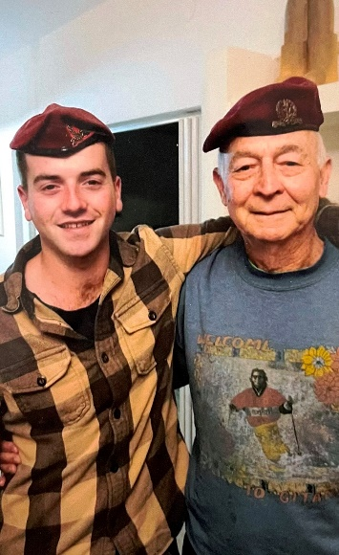
עם רות
עם שיר
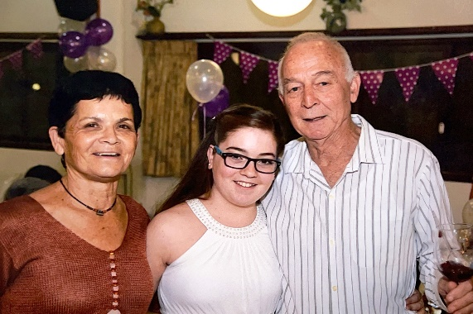
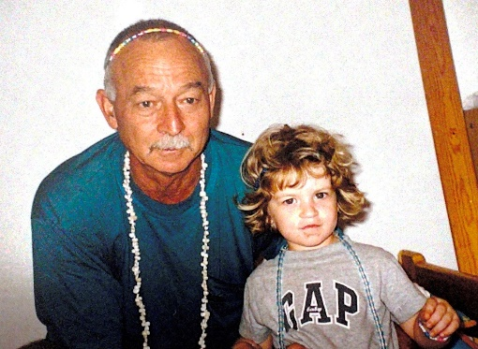
עם פז

עם דניאל

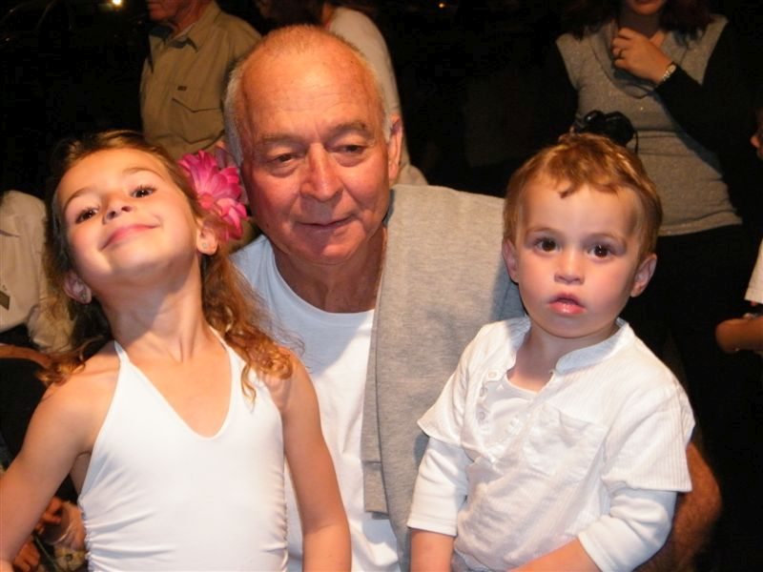
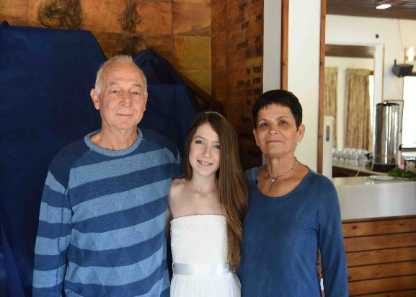
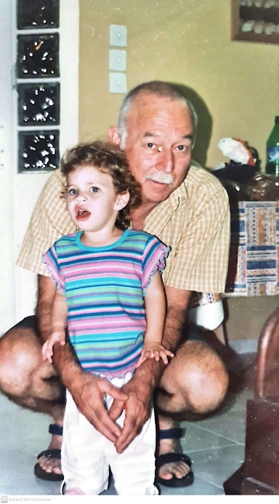
עם יהב ונויה

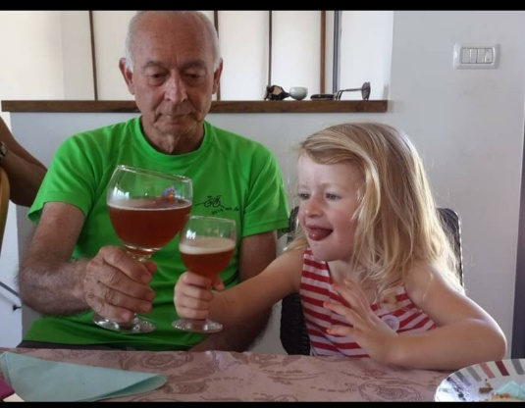
עם יובל

עם יובל
עם מטר
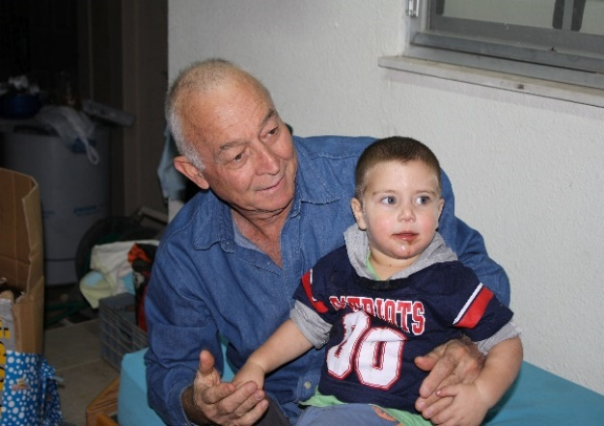
עם יהל

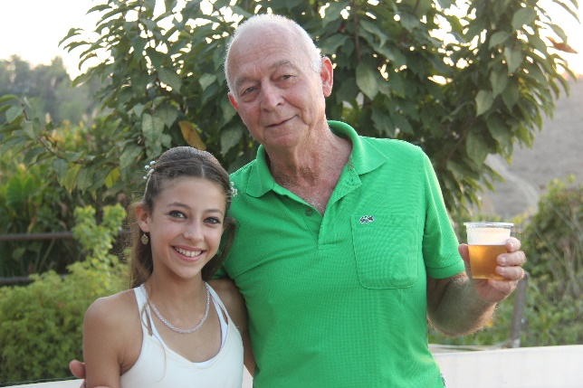
עם מעין

